# **11 января - «Всемирный день «Спасибо»**

Воспитатель: Медяникова В.В.

*«****Спасибо****»* - слово не простое,

Оно пароль для нас для всех,

Его скажи с улыбкой доброй-

И гарантирован успех!

Однажды люди придумали 11 января отмечать праздник " **Всемирный день" Спасибо**". В древние времена наши предки, говоря слова благодарности, использовали только глагол"благодарить":

Они произносили:" Благодарствую! "," Благодарю! "Так было во времена, когда на нашей земле господствовало язычество. Когда же пришло христианство, слово "благодарю" заменили на "**Спасибо**". Происхождение этого русского слова прекрасно и возвышено! Родилось оно в 16 веке из словосочетания "**спаси Бог**". В эти два слова наши предки выкладывали намного больше, чем просто благодарность. Впоследствии выражение преобразовалось, сократилось. И на свет появилось **всем** знакомое с детства слово "**Спасибо**".

Вот и мы с ребятами беседовали о том, что каждый **день говорим друг другу "спасибо**" и дома, и в детском саду, но очень важно помнить о том, что истинная благодарность бывает лишь та, которая идёт от чистого сердца, говорить о ней нужно только искренне. Только в этом случае оно сыграет свою "волшебную роль".

В этот **день**  ребята группы 11 МАДОУ Д/С 4 говорили друг другу тёплые слова, выражали благодарность, изготавливали благодарственные открытки, играли в игру «Назови ласково…», слушали стихотворение В. Данько «Спасибо».

Цель: познакомить детей с днём 11 января – Всемирным днем *«****Спасибо****»*, закрепить правила вежливого общения детей со сверстниками и взрослыми.

Задачи: познакомить с историей происхождения этого праздника; уточнить знания детей о добрых и вежливых словах, о правилах вежливого поведения; создать у детей праздничное настроение; развивать память, речь, кругозор; - воспитывать такие качества как вежливость, доброта.

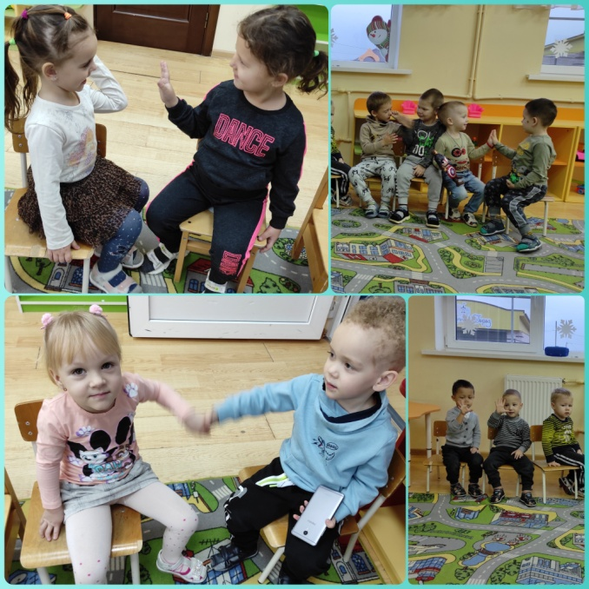 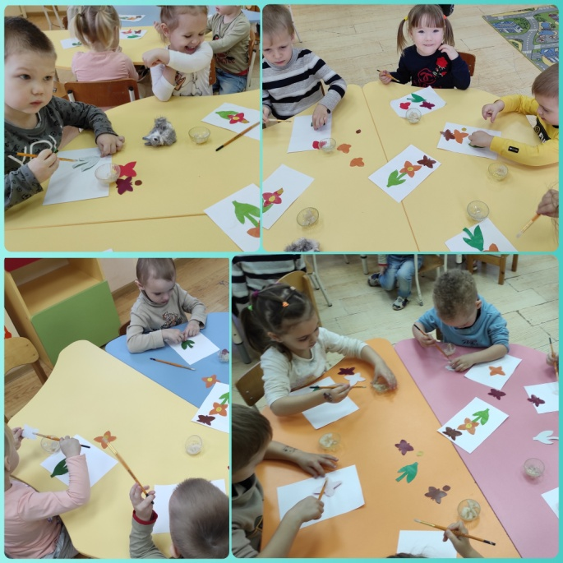

https://www.maam.ru/detskijsad/fototchet-meroprijatija-v-podgotovitelnoi-grupe-vsemirnyi-den-spasibo.html